Jaunas ārzemnieka identifikācijas pacienta kartes izveidošana un receptes reģistrēšana
1. Autorizējas portālā kā Ārsts
2. Laukā “Identifikatora veids” izvēlas “Ārzemnieka identifikācija”
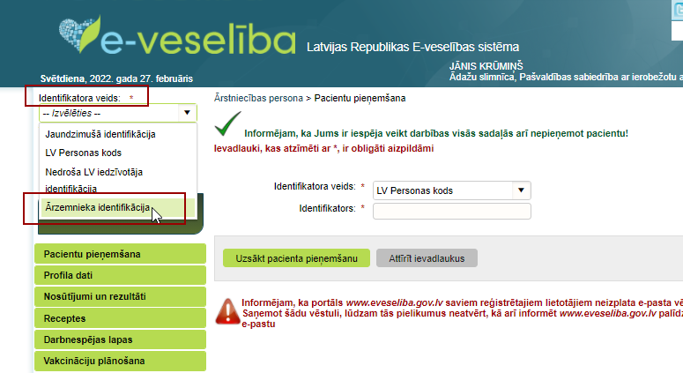

3. Laukā “Valsts” izvēlas pacienta valsts piederību
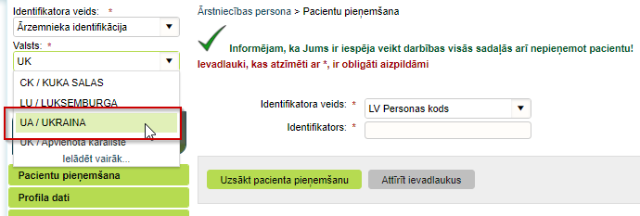

4. Laukā “Identifikators” ieraksta kādu no personas identifikācijas kodiem (personas kods, pases Nr., nodokļa maksātāja kods, patvēruma meklētāja dokumenta numurs u.c.)
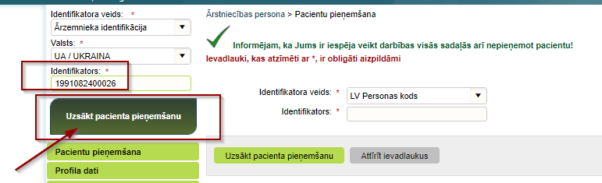
5. Spiež pogu “Uzsākt pacienta pieņemšanu”
6. Atveras lapa “Pacienta kartes izveidošana”- lai pacienta karti varētu izveidot, obligāti jāaizpilda lauki, kuri atzīmēti ar zvaigznīti (*)
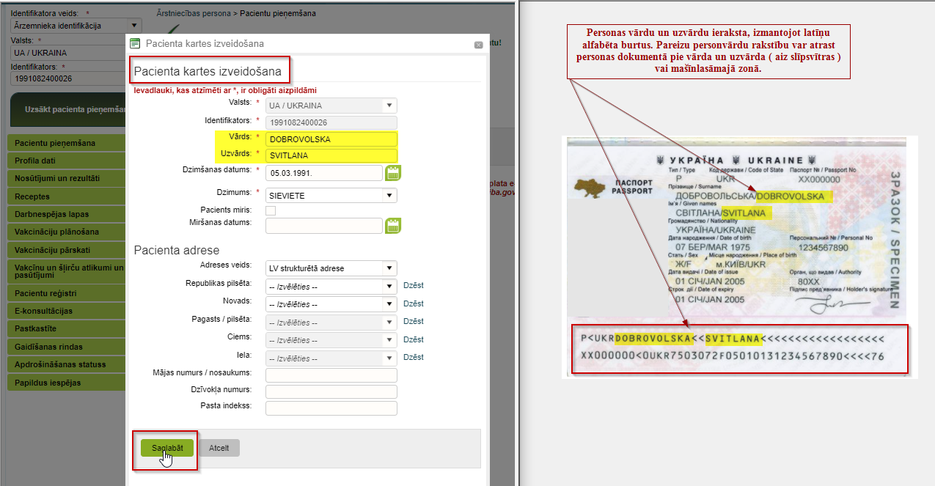
*7. Laukā “Vārds” ieraksta pacienta vārdu
*8. Laukā “Uzvārds” ieraksta pacienta uzvārdu
*9. Laukā “Dzimšanas datums” ieraksta pacienta dzimšanas datus: Datums_Mēnesis_Gads
*10. Aizpilda Lauku “Dzimums”
11. Spiež pogu “Saglabāt”
12. Parādās paziņojums “Vai vēlaties izveidot jaunu ārzemnieka identifikācijas pacienta karti?”
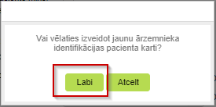
Spiež pogu “Labi”
13. Atveras lapa “Pacienta dati” un sadaļā “Personas dati” var pārbaudīt ievadīto datu pareizību.
Ja konstatēta kļūda, tad datus var labot, spiežot pogu “Labot pacienta pamatdatus”

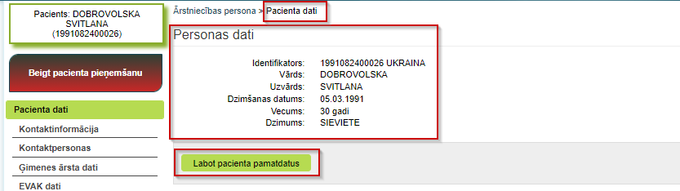

! Svarīgi- iegaumēt un informēt pacientu, ar kādu identifikatoru tika reģistrēta pacienta karte, lai, no jauna uzsākot pacienta pieņemšanu, varētu atrast jau izveidoto pacienta karti un iepriekš ievadītos datus.

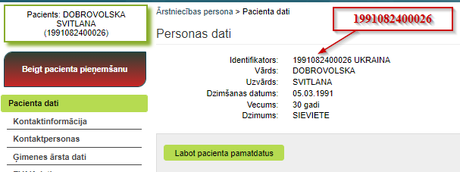

! Svarīgi ! Ja Ukrainas iedzīvotāja bērnam ir tikai dzimšanas apliecība, kurā Vārds un Uzvārds ir rakstīts tikai ukraiņu valodā, ir jāveic tulkojums, lai pacienta kartē varētu ierakstīt ar latīņu alfabēta burtiem. Ja mēģinās rakstīt ar ukraiņu alfabēta burtiem, nebūs iespējams izveidot pacienta karti !

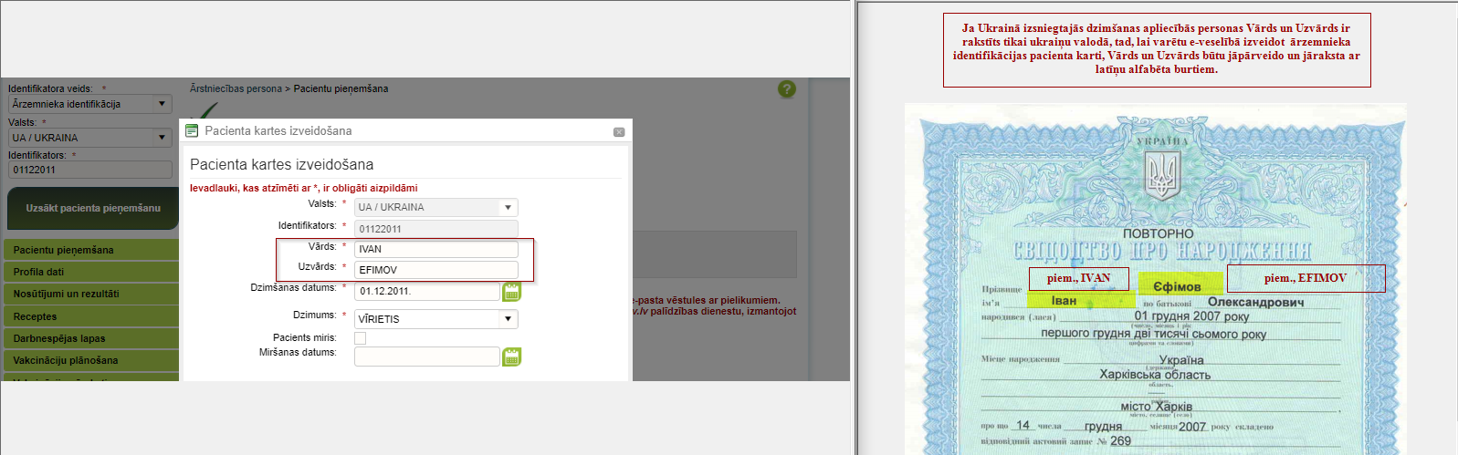

Uzsākt e-veselības sistēmā jau reģistrēta pacienta, ar ārzemnieka identifikatoru, pieņemšanu

1. Autorizējas portālā kā Ārstniecības persona
2. Laukā “Identifikatora veids” izvēlas “Ārzemnieka identifikācija”

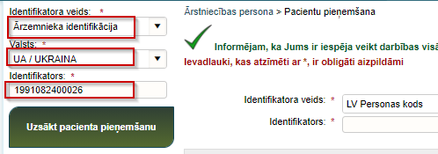

3. Laukā “Valsts” izvēlas pacienta valsts piederību
4. Laukā “Identifikators”- ievada to personas identifikācijas kodu, kurš tika reģistrēts pacienta kartē
! Svarīgi izvēlēties to valsts nosaukumu, kurš ir reģistrēts pacienta kartē.

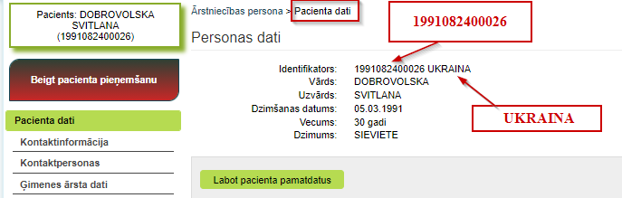
! Svarīgi- Ja kļūdaini tiks aizpildīts kāds no laukiem, tad sistēma nevarēs atpazīt reģistrētu ārzemju pacientu un piedāvās izveidot jaunu pacienta karti.
Izrakstīt darbnespējas A un B tipa lapu pacientam ar ārzemnieka identifikācijas pacienta karti.

1. Pacienta pieņemšana ir uzsākta.
2. Izvēlas sadaļu “Darbnespējas lapas” - A vai B tipa darbnespējas lapas ( DNL) e-veselībā tiek veidotas tāpat kā personām ar Latvijas personas kodu.

! Svarīgi ! Izveidoto DNL, obligāti, ir jāizdrukā un jāiedod pacientam, jo personām ar ārzemnieka identifikatoru izveidotās DNL netiek automātiski nosūtītas uz VID un VSAA, un personai nav iespējas pieslēgties e-veselībai kā iedzīvotājam!

Lai pilngadīgai personai ar ārzemnieka identifikatoru, varētu izveidot DNL par slima bērna kopšanu, vispirms, ir jāizveido pacienta kartes pieaugušajam un bērnam.
1. Ir izveidotas pacienta kartes pieaugušajam un bērnam

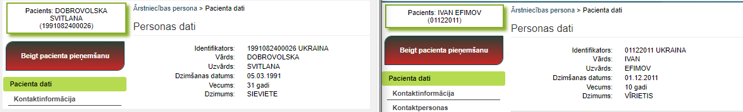

2. Uzsāk pieaugušā pacienta pieņemšanu un sadaļā “Darbnespējas lapas” izvēlas “Reģistrēt “B” lapu”
3. Atzīmē cēloni “Slima bērna kopšana” vai “bērna izolācija karantīnas laikā”
4. Sadaļā “Bērns”, laukā “Izvēlēties bērnu”, izvēlas “Cits”
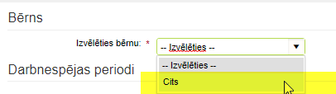
5. Laukā “Identifikatora veids” izvēlas “Ārzemnieka identifikācija”
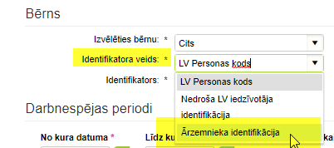
6. Laukā “Valsts” izvēlas pacienta valsts piederību
7. Laukā “Identifikators”- ievada to personas identifikācijas kodu, kurš tika reģistrēts bērna pacienta kartē
8. Spiež pogu “Meklēt” – sistēma atrod un aizpilda bērna datus no izveidotās pacienta kartes
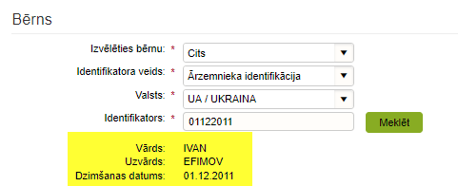
9. Spiež pogu “Saglabāt” – tiek reģistrēta darba nespējas lapa
